Уважаемые коллеги!
Сообщаю вам, что Отделение «Транспортное строительство» Российской Академии транспорта заключило договор о взаимном сотрудничестве с Отелем «Эдем» (четыре звезды, г. Белокуриха Алтайского края), согласно которому приезжающие по нашей рекомендации на отдых и лечение лица обеспечиваются 10% скидкой на весь период пребывания, в т.ч. на медицинские процедуры.
В санатории «Эдем» вы можете получить классическое санаторно-курортное лечение или выбрать современные специализированные программы. К услугам отдыхающих: бальнеотерапия, аппликационное теплогрязелечение (лечебная природная грязь из донных отложений озера Горькое в Мамонтовском районе Алтайского края), новейшая барокамера «Baroxy», радоновые ванны, натуральные пантовые ванны, сухие углекислые ванны, прессотерапия, ВТЭС (внутритканевая электростимуляция), УВТ (ударно-волновая терапия), ВЛОК (внутривенное лазерное очищение крови), электромиостимуляция, иглорефлексотерапия, смартерапия на аппарате «Sigma», карбокситерапия, включая эстетическую, ингаляционная терапия, лечебный массаж, разнообразные SPA-услуги, косметология, питье минеральной лечебно-столовой воды «Завьяловская» (магний, рекомендована для внутреннего применения с целью профилактики и лечения эзофагитов, гастроэзофагеальной рефлюксной болезни [ГЭРБ], хронических гастритов, язвенной болезни желудка и 12-перстной кишки, синдрома раздраженного кишечника, дискинезий кишечника и желчевыводящих путей, хронических заболеваний печени, нарушений обмена веществ), многие другие лечебные процедуры, а для любителей полезного отдыха – несколько разнообразных терренкуров, которые оздоровительно влияют на организм, не вызывают одышку, а невероятные по красоте природные пейзажи сопроводят вас в пешем туре и позволят полезно провести свободное время.
Курорт Белокуриха является бальнеоклиматическим курортом, включенным в перечень курортов России с обоснованием его уникальности по природным лечебным факторам (Методические указания Минздрава РФ от 22.12.1999 г. № 99/228). По оценке качества биоклиматических ресурсов территория санатория «Эдем» относится к местностям I ранга – особо благоприятных для рекреации и санаторно-курортного лечения с высоким климато-курортологическим потенциалом; профиль рекреационной деятельности – климатический, климатобальнеологический (Томский НИИ курортологии и физиотерапии).
В выходные дни можно посетить новый горнолыжный курорт Манжерок, а также Музей-заповедник В.М. Шукшина в с. Сростки и побывать в доме, где вырос губернатор Алтайского края, Заслуженный артист Российской Федерации М.С. Евдокимов.
Предъявив карту санатория «Эдем», вы получите скидку 10% в ресторанах «Бивер», «Белка» и «Биршале».
Отзывы посетителей о санатории смотрите по ссылке: https://edem-altay.ru/reviews/

Фото 1 - Панорама санатория
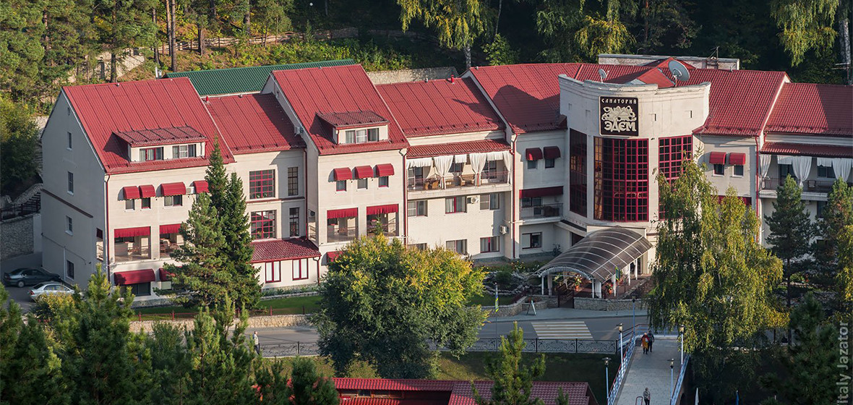
Фото 2 - Фасад санатория в ночи

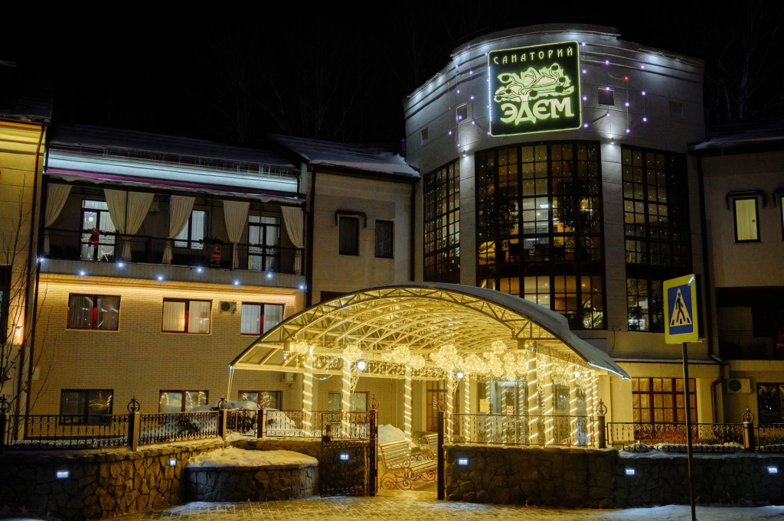

Фото 3 - Вход в санаторий

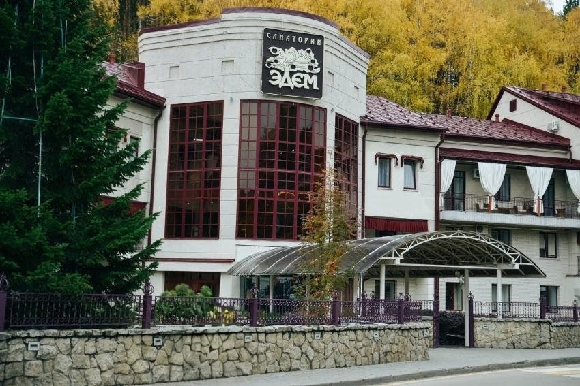

Фото 4 - Номера санатория

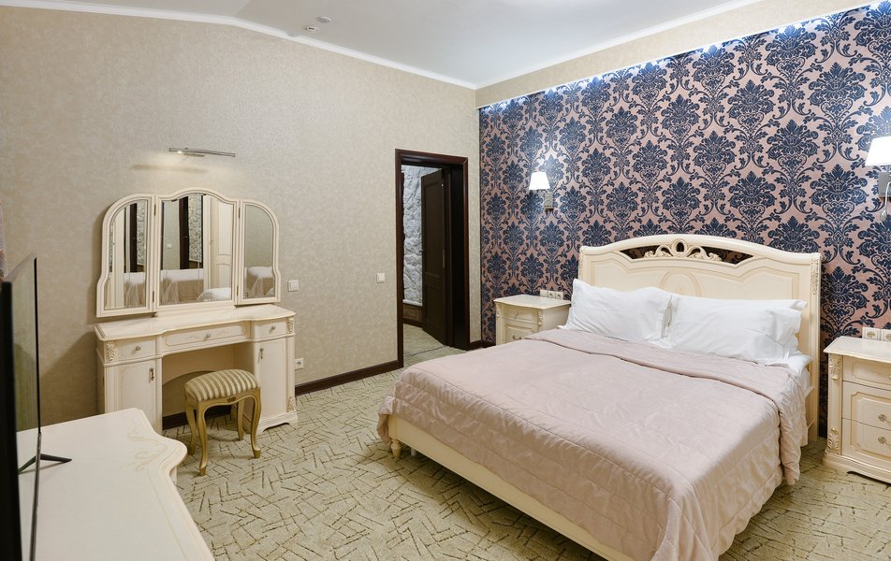

Фото 5 - Ресторан санатория (Шведский стол)

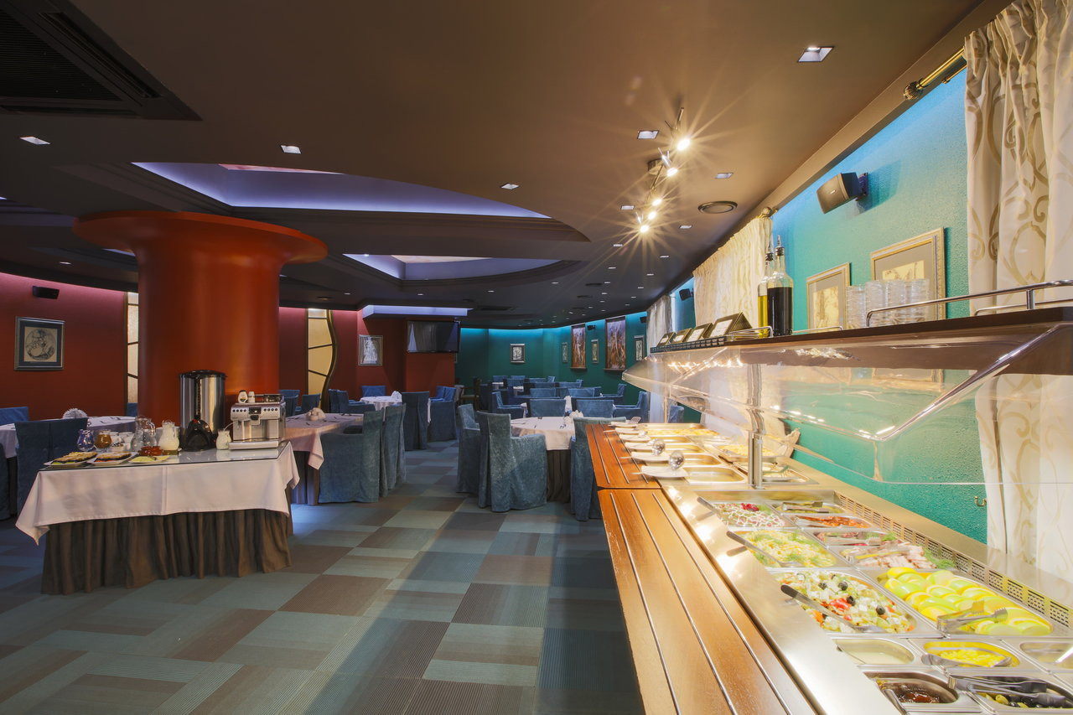

Фото 6 - Бассейн санатория

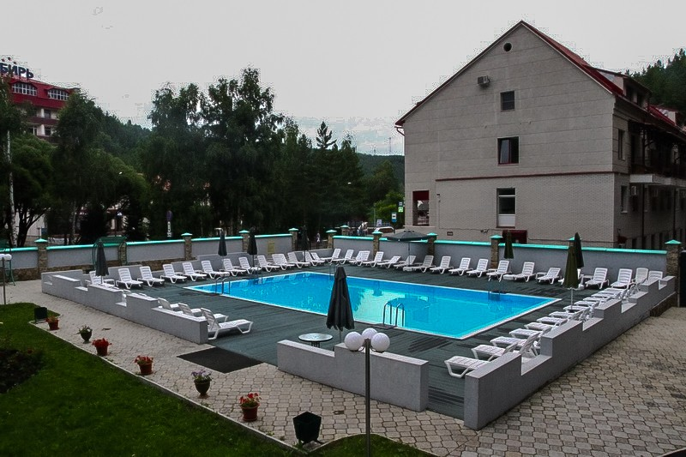

Фото 7 -Минеральная лечебно-столовая вода «Завьяловская»

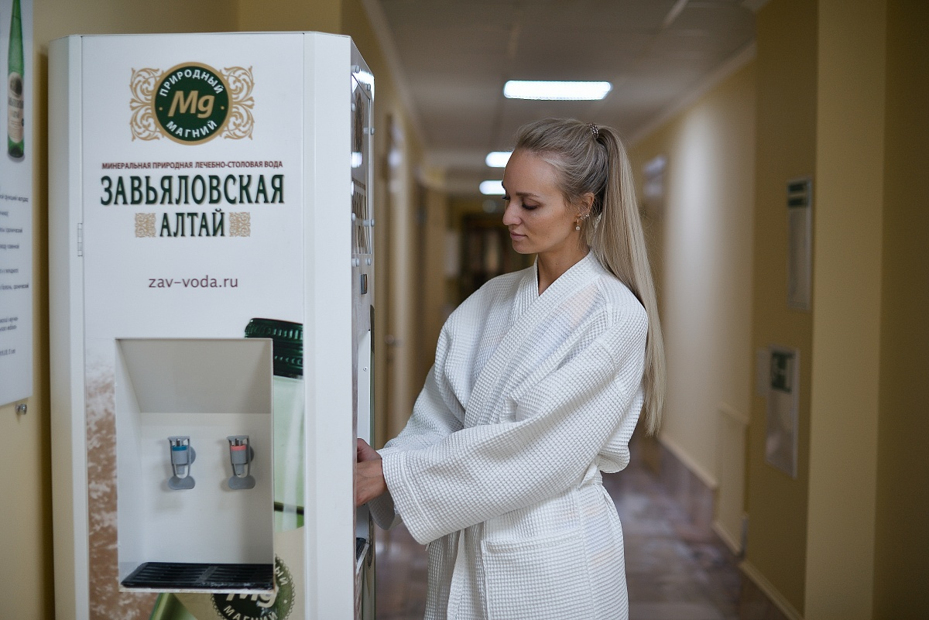

Фото 8 - Фаэтоны на улицах Белокурихи

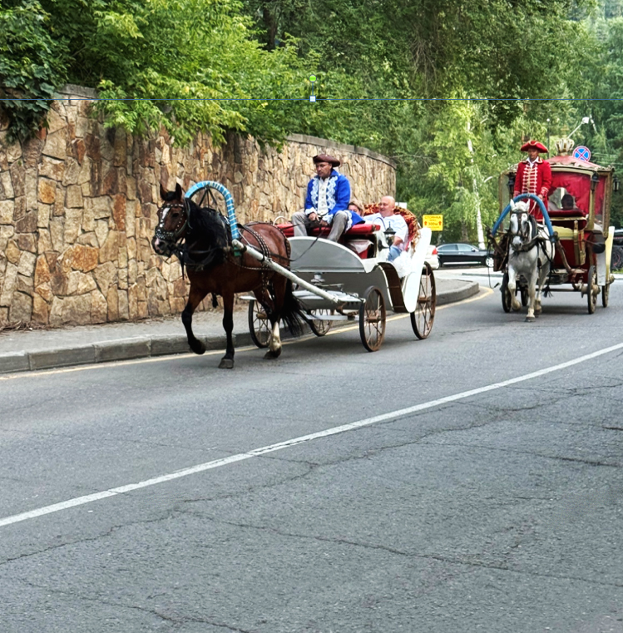

Фото 9 - Виды природы вблизи санатория «Эдем»

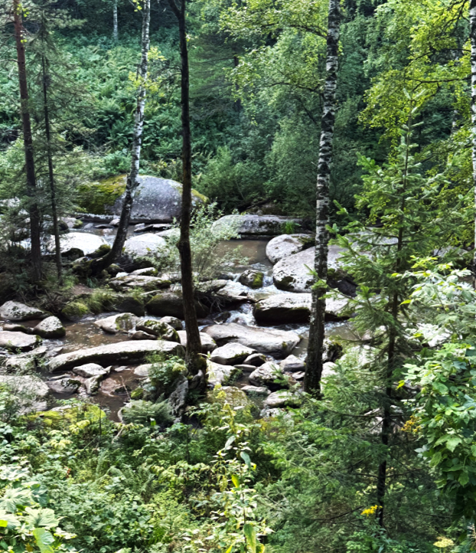
Фото 10 – Природа

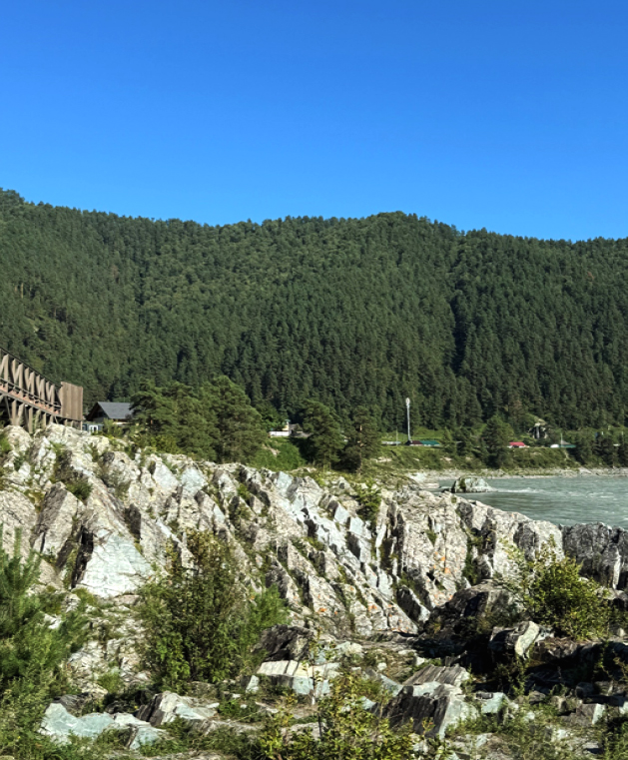

Фото 11 - Визитная карточка курорта Белокуриха – бурундуки

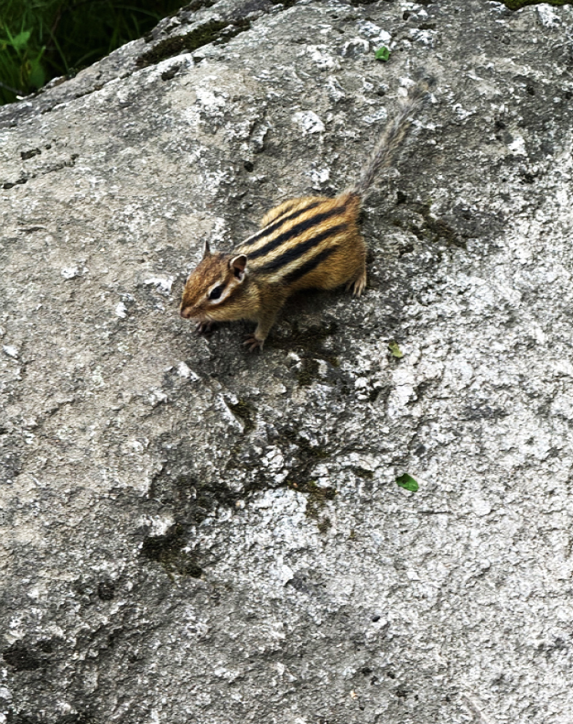

Фото 12 - Река Катунь

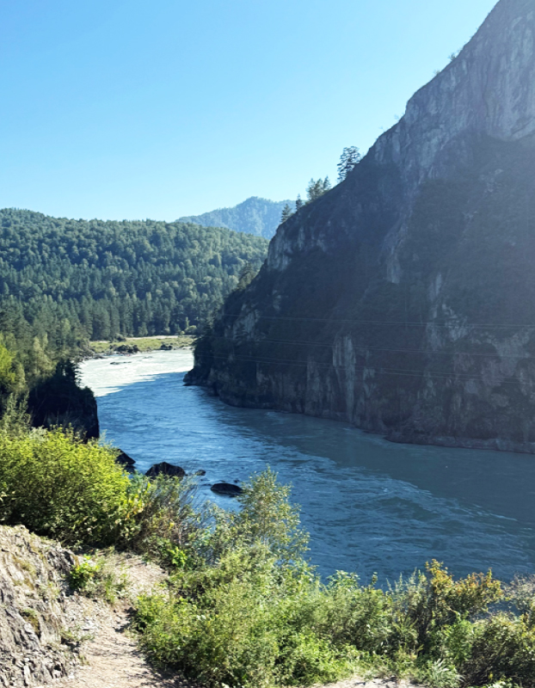

Фото 13 – «Зубы дракона» на р. Катунь

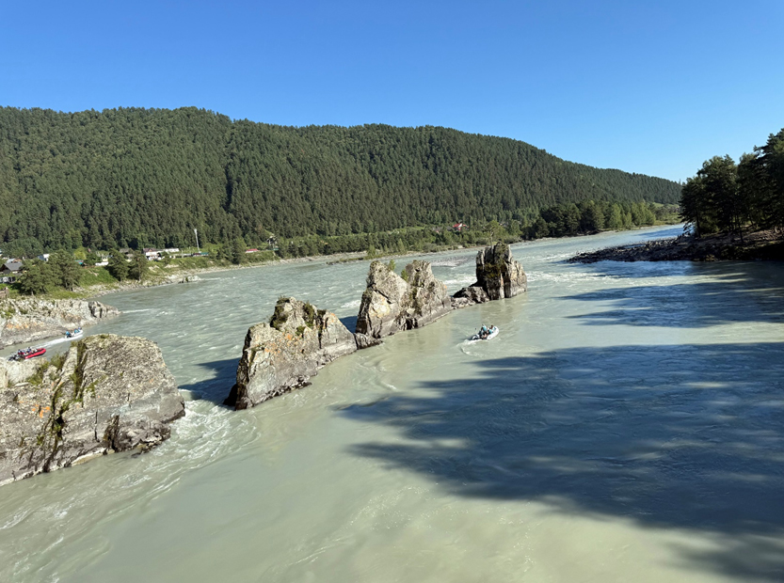

Фото 14 - Дом, в котором вырос Шукшин В.М.

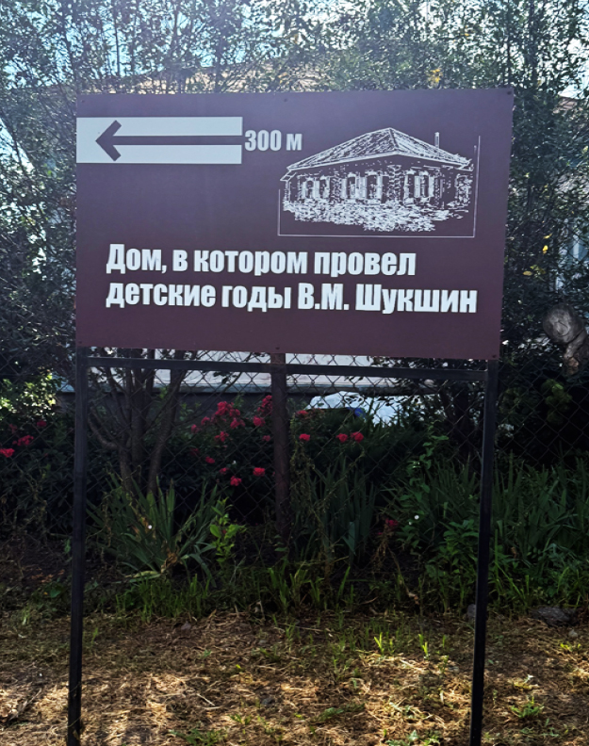

Фото 15 - Памятник Шукшину В.М.

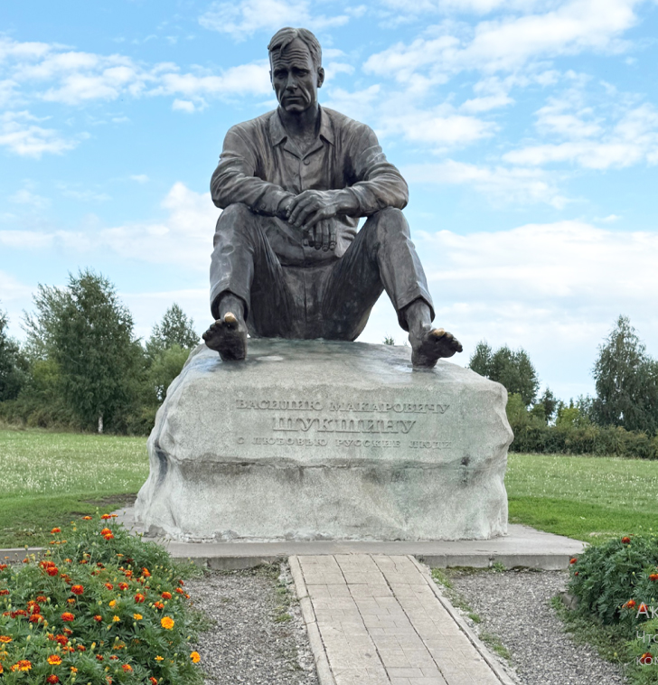

Фото 16 – Указатель: Мемориальный музей Евдокимова М.С.

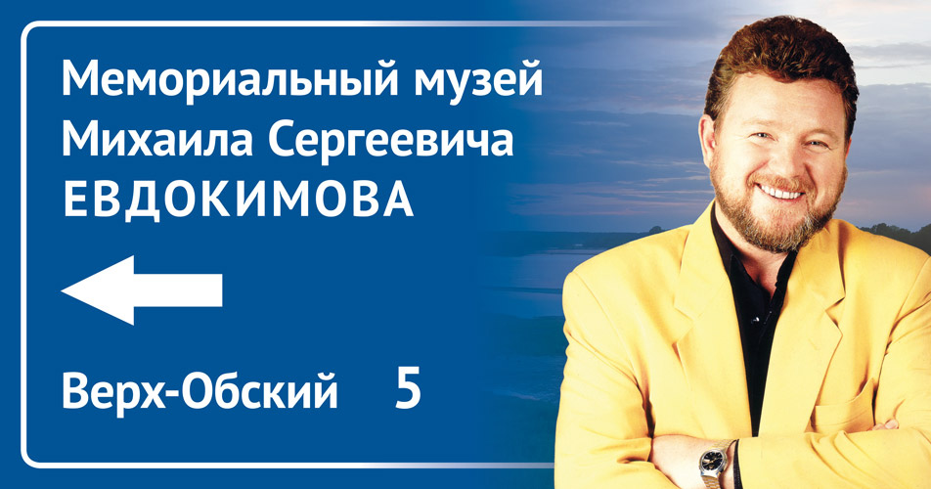

Фото 17 - В музее, посвящённом Евдокимову М.С.

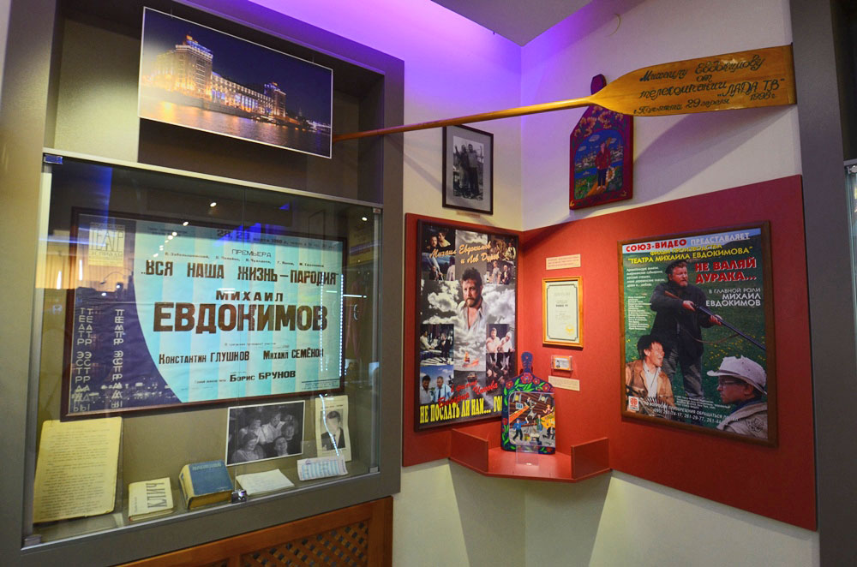

Фото 18 - Скидки в ресторанах города (при предъявлении карточки гостя отеля)

